Практическое задание для кандидата (разработчик ECM без опыта в Directum RX)

Введение
Предлагаем выполнить набор практических заданий, каждое задание нацелено на проверку определенных навыков, а весь набор поможет корректно оценить Ваш технический уровень. Если возникнут сложности при выполнении какого-либо задания, советуем не бросать начатое и перейти к следующему.
В конце документа есть два приложения, которые будут нужны для выполнения.
Результаты выполнения заданий следует размещать внутри этого же документа в специальных областях (расширив области для ответов, если это потребуется).

Общие требования
По определенным заданиям мы ожидаем получить ответы, отличающиеся по формату:
- Задание 1 – нумерованный список с описанием пунктов в свободной форме.
- Задание 2 – текстовое описание в свободной форме.
- Задание 3 – ссылка на репозиторий (на любом доступном Git-сервисе) с реализованным решением.
- Задание 4 – схематическое изображение модели базы данных с описанием таблиц, набором полей и указанием связей, листинг реализованных SQL-запросов.
- Задание 5* – аналогично Заданию 3.
Задание 5 помечено звездочкой так как является дополнительным, выполнение этого задания позволит нам по-новому взглянуть на реализацию, а Вам продемонстрировать собственный подход к решению.
Заполненный документ с выполненными заданиями необходимо прислать вложением в ответном письме. Время для выполнения – 3 календарных дня с момента получения письма. Если вдруг для выполнения потребуется больше времени, пожалуйста, предупредите нас.

Задание 1. Рецензирование исходного кода
Приложение 1 содержит листинг кода. Для выполнения задания требуется провести комплексную проверку предложенного решения для выявления проблем проектирования, некорректного оформления кода, неоптимальной реализации и прочих допущенных ошибок. Результат оформить в виде нумерованного списка с указанием номера строки кода, описанием выявленной проблемы и необходимых, либо рекомендуемых исправлений.

Выполнение задания 1
Нумерованный список
17. new List<>() должно быть new List<string>()
29. string workerName пропущена «;» в конце строки. Но так как она не используется лучше ее вообще удалить
31. перед циклом while очистить Vacations.Clear(); чтобы произошел расчет отпусков для всех сотрудников из списка
32. в цикл while должен выглядеть следующим образом:
while (vacationCount > 0 && Vacations.Count < 28), иначе он зацикливается
35. start.addDays должно быть start.АddDays
42. float difference = 0; должно быть int difference = 0;

Задание 2. Постановка задачи разработчику
На основании листинга кода в Приложении 1 подготовить описание поставленной задачи, по которой был написан код. Описание должно быть структурированным, понятным другому разработчику.

Выполнение задания 2
Есть список сотрудников, которые хотят получить отпуск в этом году. Отпуск можно разбить на несколько частей по 7 или 14 дней. Начало отпуска генерируется случайным образом и может быть только в будние дни. Вывести в консоль все дни отпуска

Задание 3. Разработка решения с использованием документа Microsoft Excel
Разработать консольное приложение на языке С#, которое будет выполнять следующие команды:
- Запрос на ввод пути до файла с данными (в качестве документа с данными использовать Приложение 2).
- По наименованию товара выводить информацию о клиентах, заказавших этот товар, с указанием информации по количеству товара, цене и дате заказа.
- Запрос на изменение контактного лица клиента с указанием параметров: Название организации, ФИО нового контактного лица. В результате информация должна быть занесена в этот же документ, в качестве ответа пользователю необходимо выдавать информацию о результате изменений.
- Запрос на определение золотого клиента, клиента с наибольшим количеством заказов, за указанный год, месяц.
Для работы с документом рекомендуем использовать свободно распространяемую библиотеку OpenXML или ClosedXML.
Приложение должно реализовывать основные принципы ООП и иметь дружелюбный интерфейс.

Выполнение задания 3
Ссылка на удаленный репозиторий

Задание 4. Проектирование БД и работа с SQL запросами
На основании Приложения 2 спроектировать базу данных, добавить новые таблицы:
- Таблица «Склад», с набором полей – Код хранилища, Код кладовщика, Код товара, Количество товара, Дата поставки.
- Таблица «Сотрудники склада», набор полей определите самостоятельно.
При необходимости пересмотреть набор полей существующих таблиц, добавить недостающие для формирования корректных связей между таблицами.
Написать SQL- запросы для:
- Вывода информации по товарам, участвующим в заявках, но не имеющих цены.
- Обновления цены на товары на 5%, участвующие в заявках в последний месяц.
- Добавления в таблицу «Заявки» поля «Наименование» с заполнением значений в формате: «Заявка №[Номер заявки] на приобретение [Наименование товара]».
При написании запросов приветствуется использование переменных и оптимизация сложносоставных форм.

Выполнение задания 4
Схематическое изображение модели базы данных
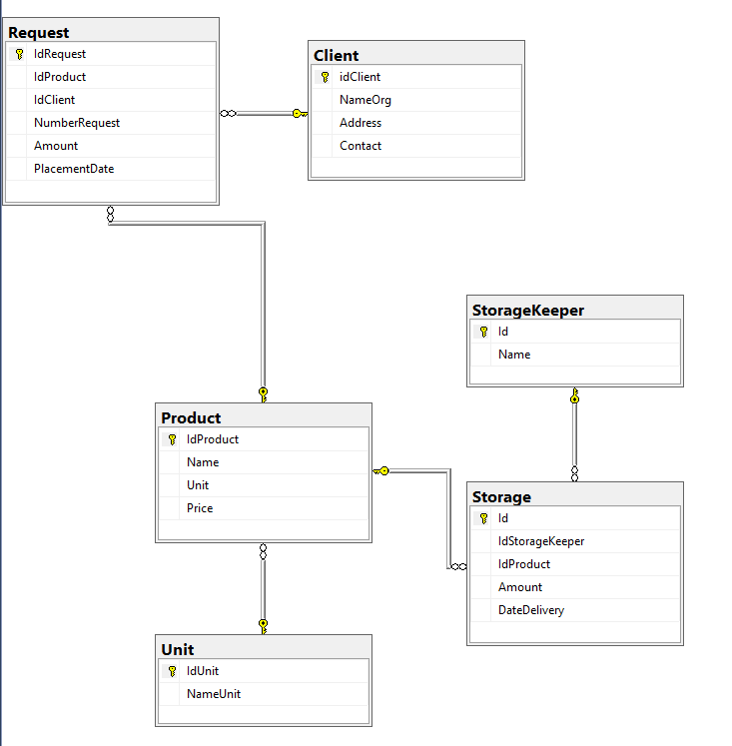
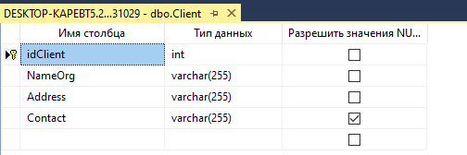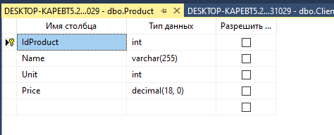
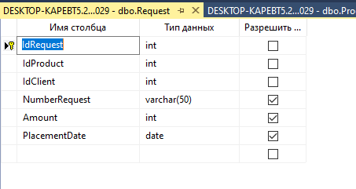
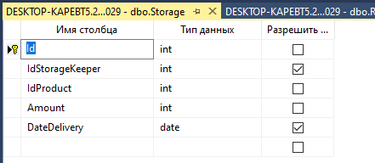
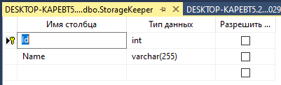
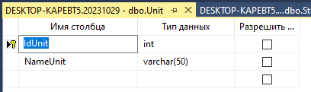

Листинг 1-го запроса
select * from Request as req, Product as pr
where req.IdProduct = pr.IdProduct
and pr.Price is null

Листинг 2-го запроса

Листинг 3-го запроса
select *, concat('Заявка № ', NumberRequest, ' на приобретение ', pr.Name) as'Наименование'
from Request as req, Product as pr
where req.IdProduct = pr.IdProduct

Задание 5*. Работа с отпусками
Дополнительное задание. На языке C# реализовать собственный вариант решения Задания 2.

Выполнение задания 5
Ссылка на удаленный репозиторий

Приложение 1
- открытие двойным щелчком по объекту.

Приложение 2
- открытие двойным щелчком по объекту.

